**Сокол. Маршрут по правой стороне левой груди с выходом на "Между грудей" 4А (А.Брынза - Кобыльский (Днепропетровск).**  
  
Достаточно интересный маршрут, если лезть от дороги не сокращая веревки по полке, по "сокращенке" маршрут недостаточно загружен трудностями для 4А, скорее это тяжелая 3Б - за длину.

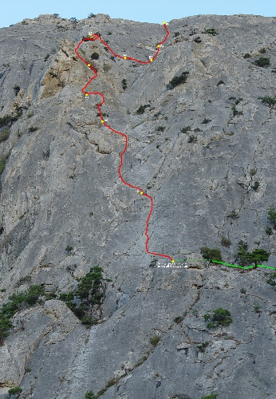  
Сокол. По правой стороне левой груди с выходом на "Между грудей" 4А

**Техническое описание маршрута:**

* **R0-R1:**   
  первая веревка совпадает с маршрутом ["Между грудей"](http://4sport.ua/articles?id=22577). Станция совпадает.
* **R1-R2: 45 м, 5с,**   
  страховка организуется легко, крючья, закладные, шлямбур. Станция на пне с петлей из основной веревки.
* **R2-R3: 50 м 5b**  
  страховка организуется легко (свое + деревья). Станцию можно делать на дереве по ходу лазанья, но лучше на полке перед наклоненным, как навес камнем (станция R3 маршрута Через контрфорс левого бастиона.
* **R3-R4:**   
  дальше веревки совпадают c маршрутом Через контрфорс левого бастиона.  
  Рекомендуемое снаряжение: веревка 50-60 метров, оттяжки 13-14 шт, комплект закладок, комплект френдов/камалотов, петли удлиняющие 2-4 шт., молоток, крючья.